**Skin-eform-ilias5.3**

Style et sous style

|  |  |  |  |
| --- | --- | --- | --- |
| **Nom du style** | **Type** | **Catégorie attachée** | **Par Défaut** |
| Eform | Global |  | X |
| Acces_libre | Local | * Développer une compétence métier * Préparer le NFS * Améliorer mon niveau en langues * Améliorer mon niveau dans les matières académiques et scientifiques |  |
| Outils_services | Local | * Catalogue des produits * Espace TICE PEDA * Formations sous licences |  |
| Formation_ecole | Local | * Les formations dispensées par la marine |  |

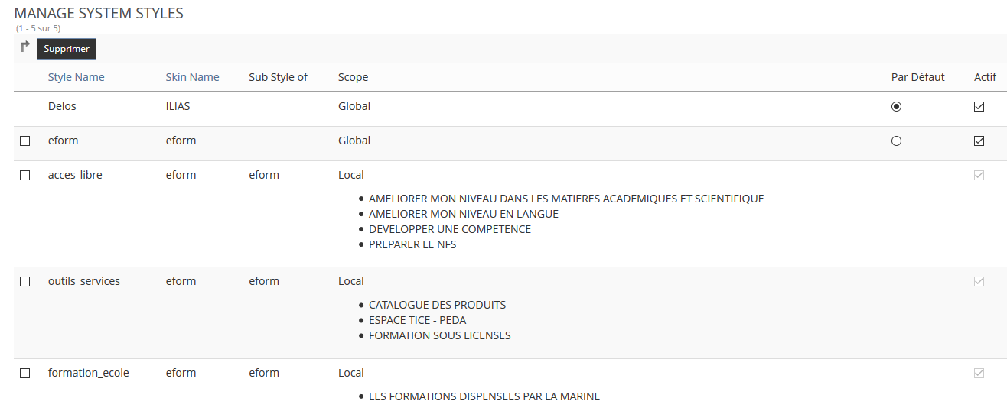

Objet catégorie :

* Paramètres >> décocher case « afficher onglet info »

Bannière :

Modification Template tpl.main_menu.html :

skin/eform/Services/Mainmenu/tpl.main_menu.html => ajout bannière sous le menu :

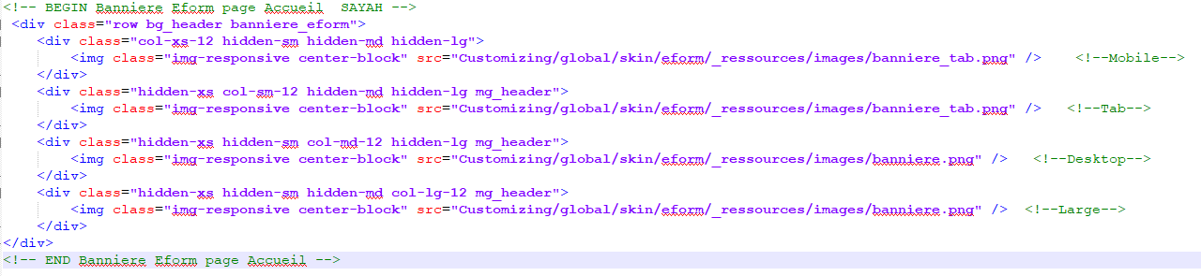

Lien bannière vers page école

Modifier les liens du bandeau vers la page d’accueil des écoles de la Marine dans :

Customizing/global/Skin/eform/Services/MainMenu/tpl.main_menu.html

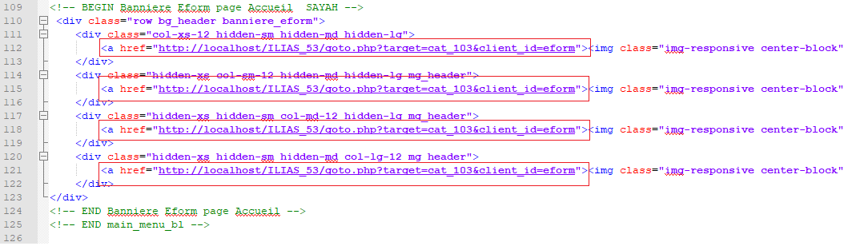

Menu page accueil

Edition de page :

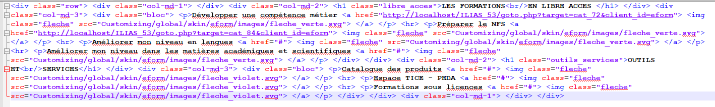

Développer compétence

Edition de page :

Création de COLUMN LAYOUT

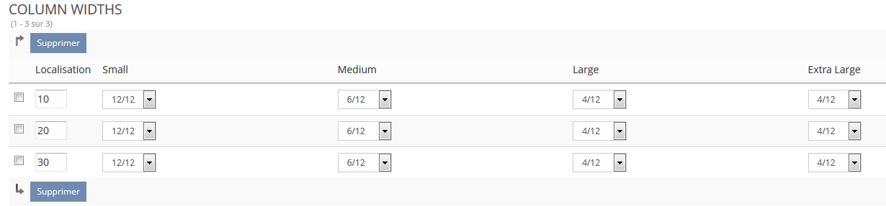

Insert média et code html pour mise en page titre par Tile :

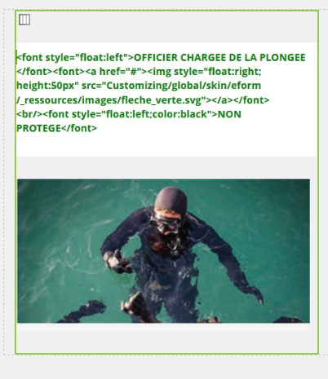

Template onglet et contenu

Modification du Template « **tpl.adm_content.html**» :

Insertion 2 column (col-2 et col-10) pour le placement des onglets et sous onglets à droite et le contenu à gauche.

Démarrer vue du portail par la page d’accueil

Dans menu Administration/bureau personnel

Lien « Starting Points »

